Санкт-Петербургский национальный исследовательский университет
информационных технологий, механики и оптики

Лабораторная работа №2
Дисциплина «Информационная безопасность»

Выполнили:
Баев Дмитрий Владимирович
Съестов Дмитрий Вячеславович
Группа P3417

Преподаватель:
Оголюк Александр Александрович

Санкт-Петербург
2020
Иерархия каталогов:
F:
|_ lab2
|_a
|_hiew32demo.exe
|_LAB2.txt
|_hiew32demo.exe
|_LAB2.txt

Проверить правила:

- Разрешения, установленные на файл, играют более важную роль при
определении типа доступа пользователя, чем разрешения на папку.

Запрещаем stud доступ к папке lab2:
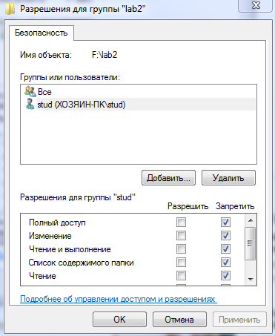

Разрешаем stud доступ к файлу lab2/LAB2.txt:
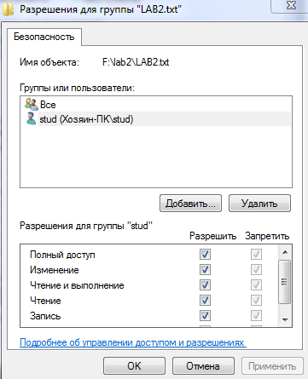

В результате файл открылся, несмотря на запрет доступа к папке:
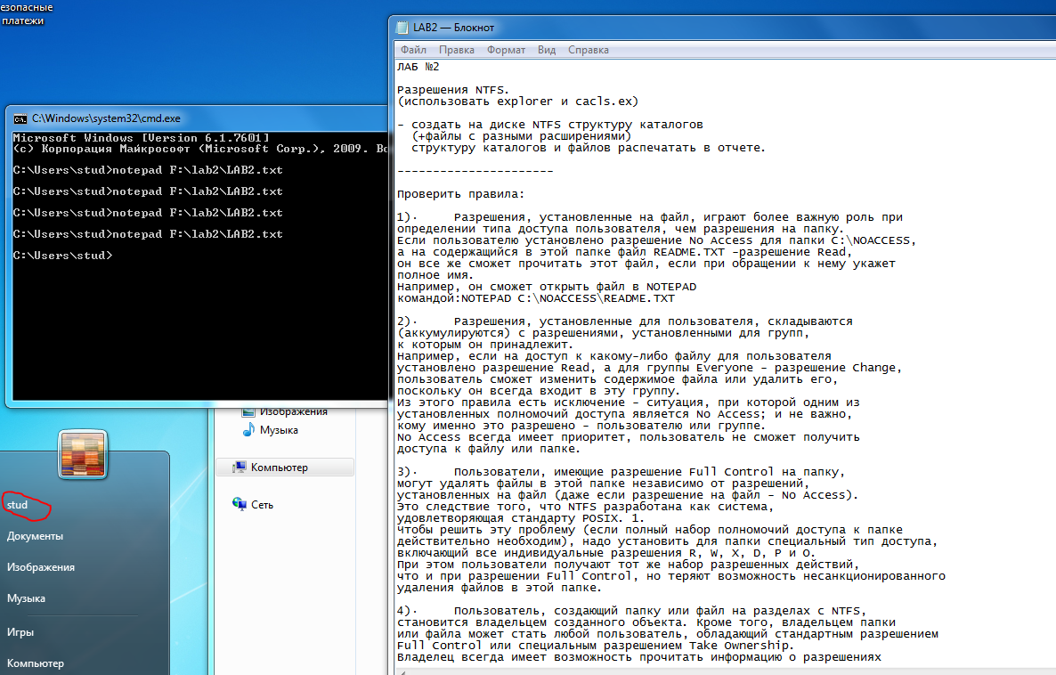
Таким образом, правило верно.
- Разрешения, установленные для пользователя, складываются (аккумулируются) с разрешениями, установленными для групп, к которым он принадлежит. Из этого правила есть исключение - ситуация, при которой одним из установленных полномочий доступа является No Access; и не важно, кому именно это разрешено - пользователю или группе. No Access всегда имеет
приоритет, пользователь не сможет получить доступа к файлу или папке.

Делаем полный доступ группе “Все”:
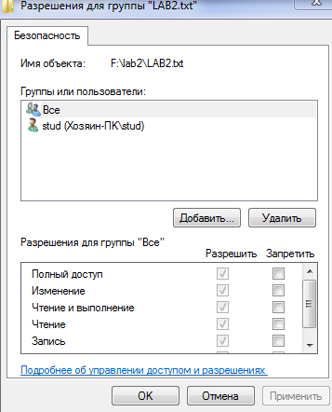

Пользователю stud выдаем права только на чтение:
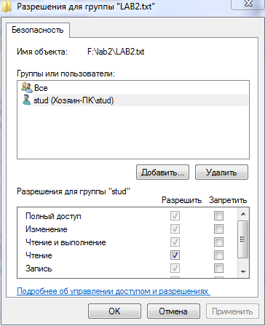

В результате смогли изменить файл из-под пользователя stud:
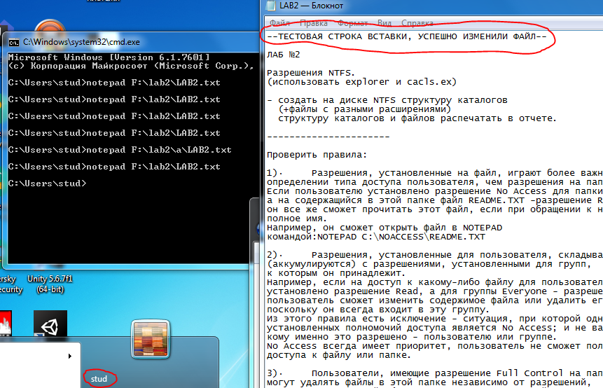

Проверим исключение. Запретим все пользователю stud:
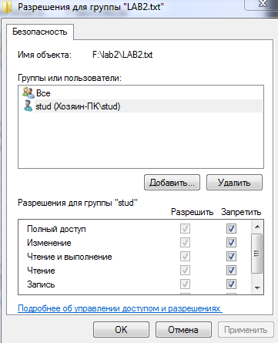

В итоге мы не можем ничего сделать с файлом, как и должно быть:
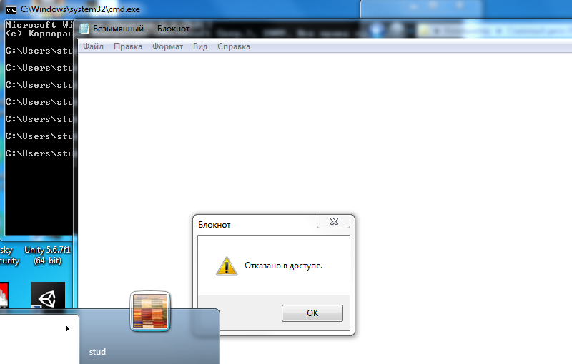
Правило верно.

- Пользователи, имеющие разрешение Full Control на папку, могут удалять файлы в этой папке независимо от разрешений, установленных на файл (даже если разрешение на файл - No Access).

Сделаем полный доступ stud к папке lab2\a:
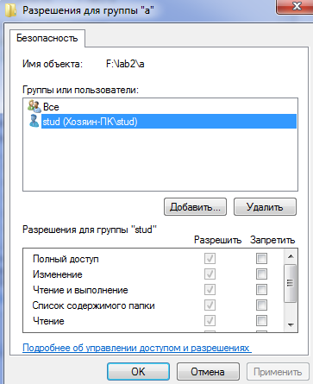

Запретим все stud на файл lab2\a\LAB2.txt:
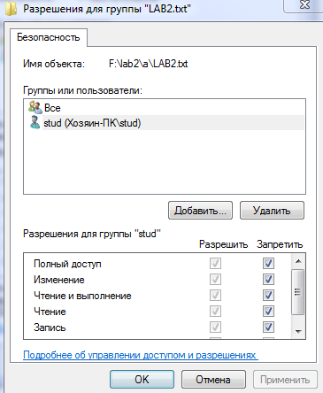

Пробуем удалить файл:
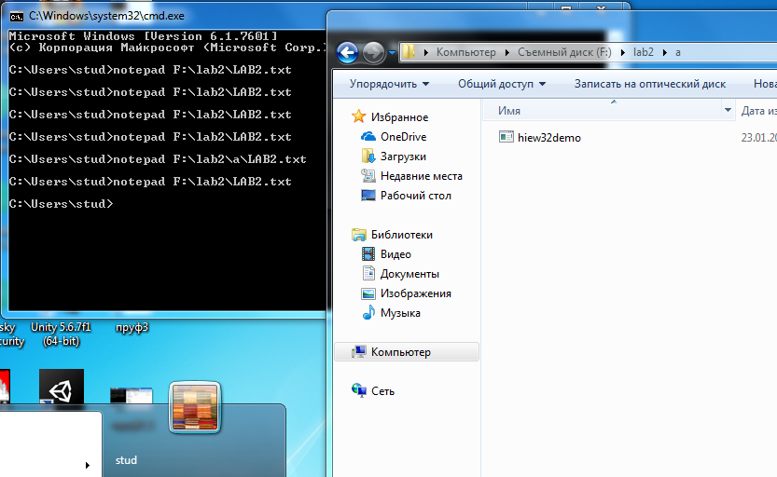
Смогли удалить файл, правило верно.

- Пользователь, создающий папку или файл на разделах с NTFS,
становится владельцем созданного объекта. Кроме того, владельцем папки
или файла может стать любой пользователь, обладающий стандартным разрешением
Full Control или специальным разрешением Take Ownership.

Создадим папку ownertest с пользователя stud и проверим владельца:
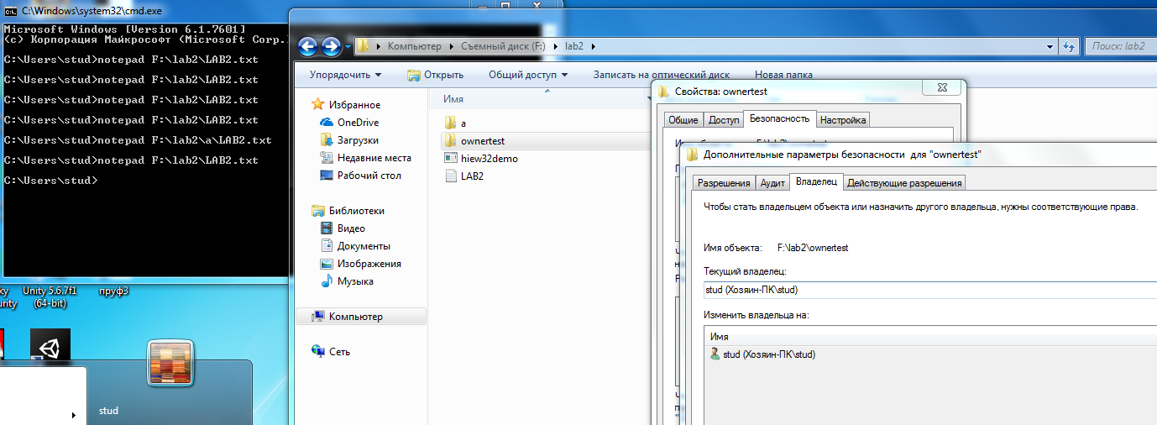
Владельцем действительно является пользователь stud.

Также попробуем изменить владельца с учетки администратора (имеет Full Control) на администратора.
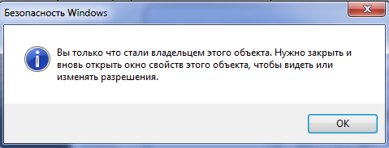
Успешно. Правило верно.

Заменить разрешения для всех файлов *.exe (должны присутств. в иерархии
созданных каталогов) со stud (Full Access) на Администратор (Full Access).
[Не добавить права для польз. Администратор , а заменить права stud на
права Администратор, после операции в списке доступа stud быть не должно.]

Необходимая команда:
cacls *.exe /S:D:PAI(A;;FA;;;BA)
эта команда заменяет разрешения на BA (Built-in Administrators)

